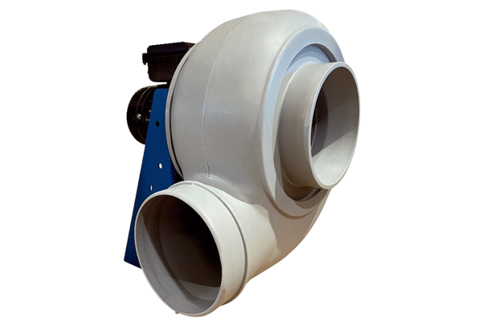Radijalno puhalo GRK R 40/6 DJedinica za pakiranje: 1 komAsortiman: C
Broj artikla: 0073.0525Proizvođač: MAICO

